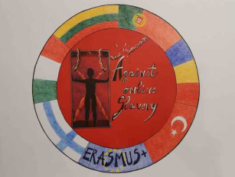
Plan de lectie | AGAINST ONLINE SLAVERY (2019-1-FI01-KA229-060725)

Tara/ Scoala | Italy I.I.S.S. Jacopo del Duca-Bianca Amato Cefalù
Profesor | Rosalba Gallà and Giovanna Liberto
Subiect | Istorie, Limba si litareatura Italiana + IT
Topic: | Haideti sa demascam sterile false!
Varsta elevilor: | 15-16 | Durata lectiei: | 60 minute/lectie

Obiective:
- să dobândească abilități de colaborare, de dialog și comparație în contextul muncii de grup
• să conștientizeze rolul și caracteristicile comunicării transmise de social media
• să dezvolte o atitudine critică față de informațiile transmise de social media
• conștientizarea importanței criticii surselor
• însuşirea noţiunii de fiabilitate a surselor
• să dobândească instrumente de bază pentru citirea critică a informațiilor transmise în special de social media
• sa știe cum să construiești hărți mentale și tabele
• sa știe să-și prezinte judecățile într-un mod rațional

Lectia 1.

Fake news in old times
- Presentation of the activity in the classroom: first reflection on the issue of the reliability of sources

Lectia 2
- - Analiza ghidată a unor știri false, pentru a le evidenția caracteristicile;
- - reflecții asupra necesității unei atitudini atente și conștiente față de știrile și informațiile transmise de social media
Lectia 3

Pasul 1: Activitate critică: individual sau împărțiți pe grupe, elevii analizează unele postări furnizate de profesor și evaluează fiabilitatea acestora, deosebindu-le pe cele adevărate de cele false.
Pasul 2 : Corectarea și evaluarea colectivă a textelor produse.

Materiale:
Fotocopii și tablă multimedia pentru lecțiile de la clasă;
platformă comună pentru învățământ la distanță

Metode folosite:
Lucrul cu diverse resurse de rețea, ascultarea, discutarea, consultarea

Evaluarea obiectivelor dobândite:

Profesorii vor evalua capacitatea critică a elevilor, capacitatea de a argumenta, munca organizatorică, angajamentul, participarea, respectarea regulilor și a termenelor limită.

